**LAB 8**

**K20-1052**

1

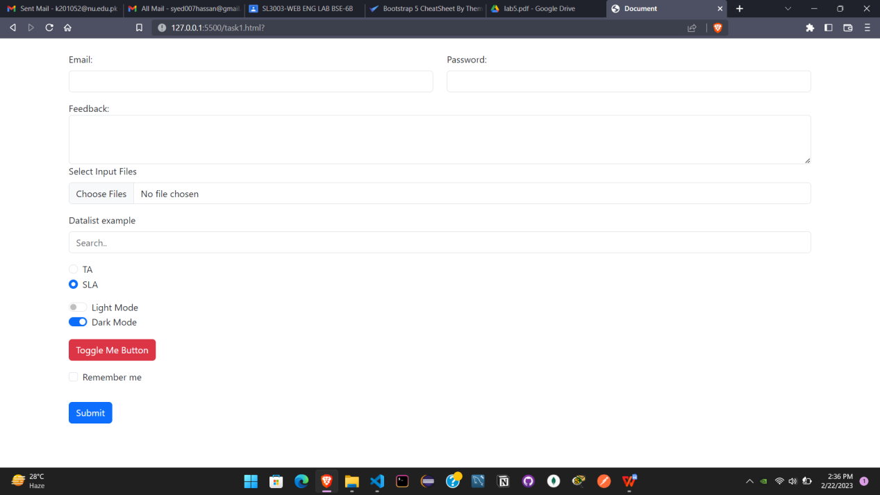

<!DOCTYPE html>

<html lang="en">

  <head>

    <meta charset="UTF-8" />

    <meta http-equiv="X-UA-Compatible" content="IE=edge" />

    <meta name="viewport" content="width=device-width, initial-scale=1.0" />

    <title>Document</title>

    <link

      href="https://cdn.jsdelivr.net/npm/bootstrap@5.3.0-alpha1/dist/css/bootstrap.min.css"

      rel="stylesheet"

      integrity="sha384-GLhlTQ8iRABdZLl6O3oVMWSktQOp6b7In1Zl3/Jr59b6EGGoI1aFkw7cmDA6j6gD"

      crossorigin="anonymous"

    />

  </head>

  <body>

    <div class="container mt-4">

      <form>

        <div class="row">

          <div class="col">

            <div class="mb-3">

              <label for="em" class="form-label">Email: </label>

              <input type="email" class="form-control" id="em" />

            </div>

          </div>

          <div class="col">

            <div class="mb-3">

              <label for="password" class="form-label">Password: </label>

              <input type="password" class="form-control" id="password" />

            </div>

          </div>

        </div>

        <label for="feed">Feedback: </label>

        <textarea

          class="form-control"

          rows="3"

          id="feed"

          name="text"

        ></textarea>

        <div class="mb-3">

          <div class="mb-3">

            <label for="files" class="form-label">Select Input Files </label>

            <input class="form-control" type="file" id="files" multiple />

          </div>

        </div>

        <label for="datalist" class="form-label">Datalist example</label>

        <input

          class="form-control"

          list="datalistOptions"

          id="datalist"

          placeholder="Search.."

        />

        <datalist id="datalistOptions">

          <option value="FAST"></option>

          <option value="NED"></option>

          <option value="Karachi Uni"></option>

          <option value="Bhens Colony"></option>

          <option value="Ifti Mania"></option>

        </datalist>

        <div class="form-check mt-3">

          <input class="form-check-input" type="radio" name="occup" id="std" />

          <label class="form-check-label" for="occup"> TA </label>

        </div>

        <div class="form-check">

          <input

            class="form-check-input"

            type="radio"

            name="occup"

            id="tch"

            checked

          />

          <label class="form-check-label" for="occup"> SLA </label>

        </div>

        <div class="form-check form-switch mt-3">

          <input

            class="form-check-input"

            type="checkbox"

            role="switch"

            id="light"

          />

          <label class="form-check-label" for="flexSwitchCheckDefault"

            >Light Mode

          </label>

        </div>

        <div class="form-check form-switch">

          <input

            class="form-check-input"

            type="checkbox"

            role="switch"

            id="dark"

            checked

          />

          <label class="form-check-label" for="switch">Dark Mode </label>

        </div>

        <input

          type="checkbox"

          class="btn-check"

          id="btn-check"

          autocomplete="off"

        />

        <label class="btn btn-danger mt-3" for="btn-check"

          >Toggle Me Button</label

        >

        <div class="mb-3 form-check mt-3">

          <input type="checkbox" class="form-check-input" id="check" />

          <label class="form-check-label" for="check">Remember me</label>

        </div>

        <button type="submit" class="btn btn-primary mt-3">Submit</button>

      </form>

    </div>

  </body>

</html>

2

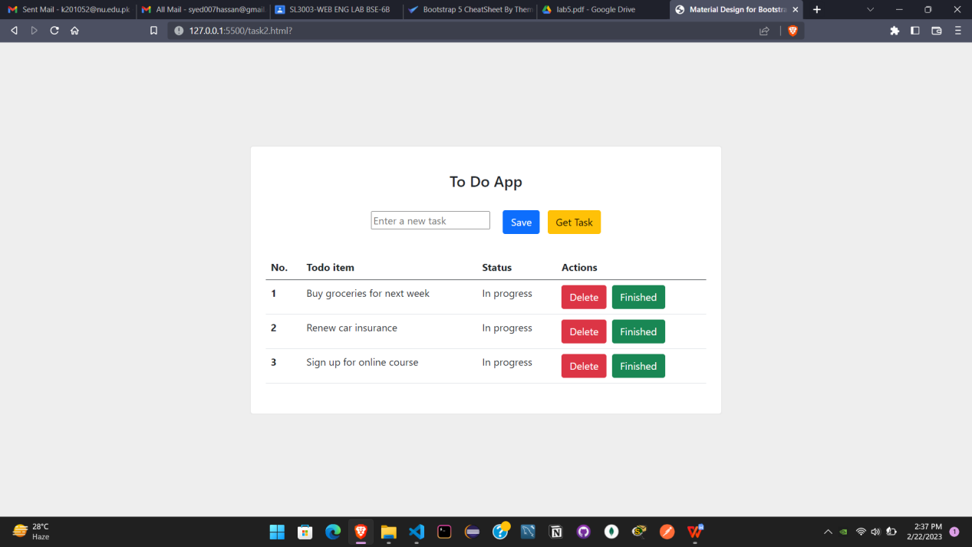

<!DOCTYPE html>

<html lang="en">

  <body>

    <!DOCTYPE html>

    <html lang="en">

      <head>

        <meta charset="UTF-8" />

        <meta

          name="viewport"

          content="width=device-width, initial-scale=1, shrink-to-fit=no"

        />

        <meta http-equiv="x-ua-compatible" content="ie=edge" />

        <title>Material Design for Bootstrap</title>

        <link rel="icon" href="img/mdb-favicon.ico" type="image/x-icon" />

        <link

          href="https://cdn.jsdelivr.net/npm/bootstrap@5.0.2/dist/css/bootstrap.min.css"

          rel="stylesheet"

          integrity="sha384-EVSTQN3/azprG1Anm3QDgpJLIm9Nao0Yz1ztcQTwFspd3yD65VohhpuuCOmLASjC"

          crossorigin="anonymous"

        />

      </head>

      <body>

        <section class="vh-100" style="background-color: #eee">

          <div class="container py-5 h-100">

            <div

              class="row d-flex justify-content-center align-items-center h-100"

            >

              <div class="col col-lg-9 col-xl-7">

                <div class="card rounded-3">

                  <div class="card-body p-4">

                    <h4 class="text-center my-3 pb-3">To Do App</h4>

                    <form

                      class="row row-cols-lg-auto g-3 justify-content-center align-items-center mb-4 pb-2"

                    >

                      <div class="">

                        <input

                          type="text"

                          class="form-check-inline"

                          placeholder="Enter a new task"

                          aria-label="Add a new task"

                        />

                        <button class="btn btn-primary me-2">Save</button>

                        <button class="btn btn-warning">Get Task</button>

                      </div>

                    </form>

                    <table class="table mb-4">

                      <thead>

                        <tr>

                          <th scope="col">No.</th>

                          <th scope="col">Todo item</th>

                          <th scope="col">Status</th>

                          <th scope="col">Actions</th>

                        </tr>

                      </thead>

                      <tbody>

                        <tr>

                          <th scope="row">1</th>

                          <td>Buy groceries for next week</td>

                          <td>In progress</td>

                          <td>

                            <button type="submit" class="btn btn-danger">

                              Delete

                            </button>

                            <button type="submit" class="btn btn-success ms-1">

                              Finished

                            </button>

                          </td>

                        </tr>

                        <tr>

                          <th scope="row">2</th>

                          <td>Renew car insurance</td>

                          <td>In progress</td>

                          <td>

                            <button type="submit" class="btn btn-danger">

                              Delete

                            </button>

                            <button type="submit" class="btn btn-success ms-1">

                              Finished

                            </button>

                          </td>

                        </tr>

                        <tr>

                          <th scope="row">3</th>

                          <td>Sign up for online course</td>

                          <td>In progress</td>

                          <td>

                            <button type="submit" class="btn btn-danger">

                              Delete

                            </button>

                            <button type="submit" class="btn btn-success ms-1">

                              Finished

                            </button>

                          </td>

                        </tr>

                      </tbody>

                    </table>

                  </div>

                </div>

              </div>

            </div>

          </div>

        </section>

        <script type="text/javascript" src="js/mdb.min.js"></script>

        <script type="text/javascript"></script>

      </body>

    </html>

  </body>

</html>

3

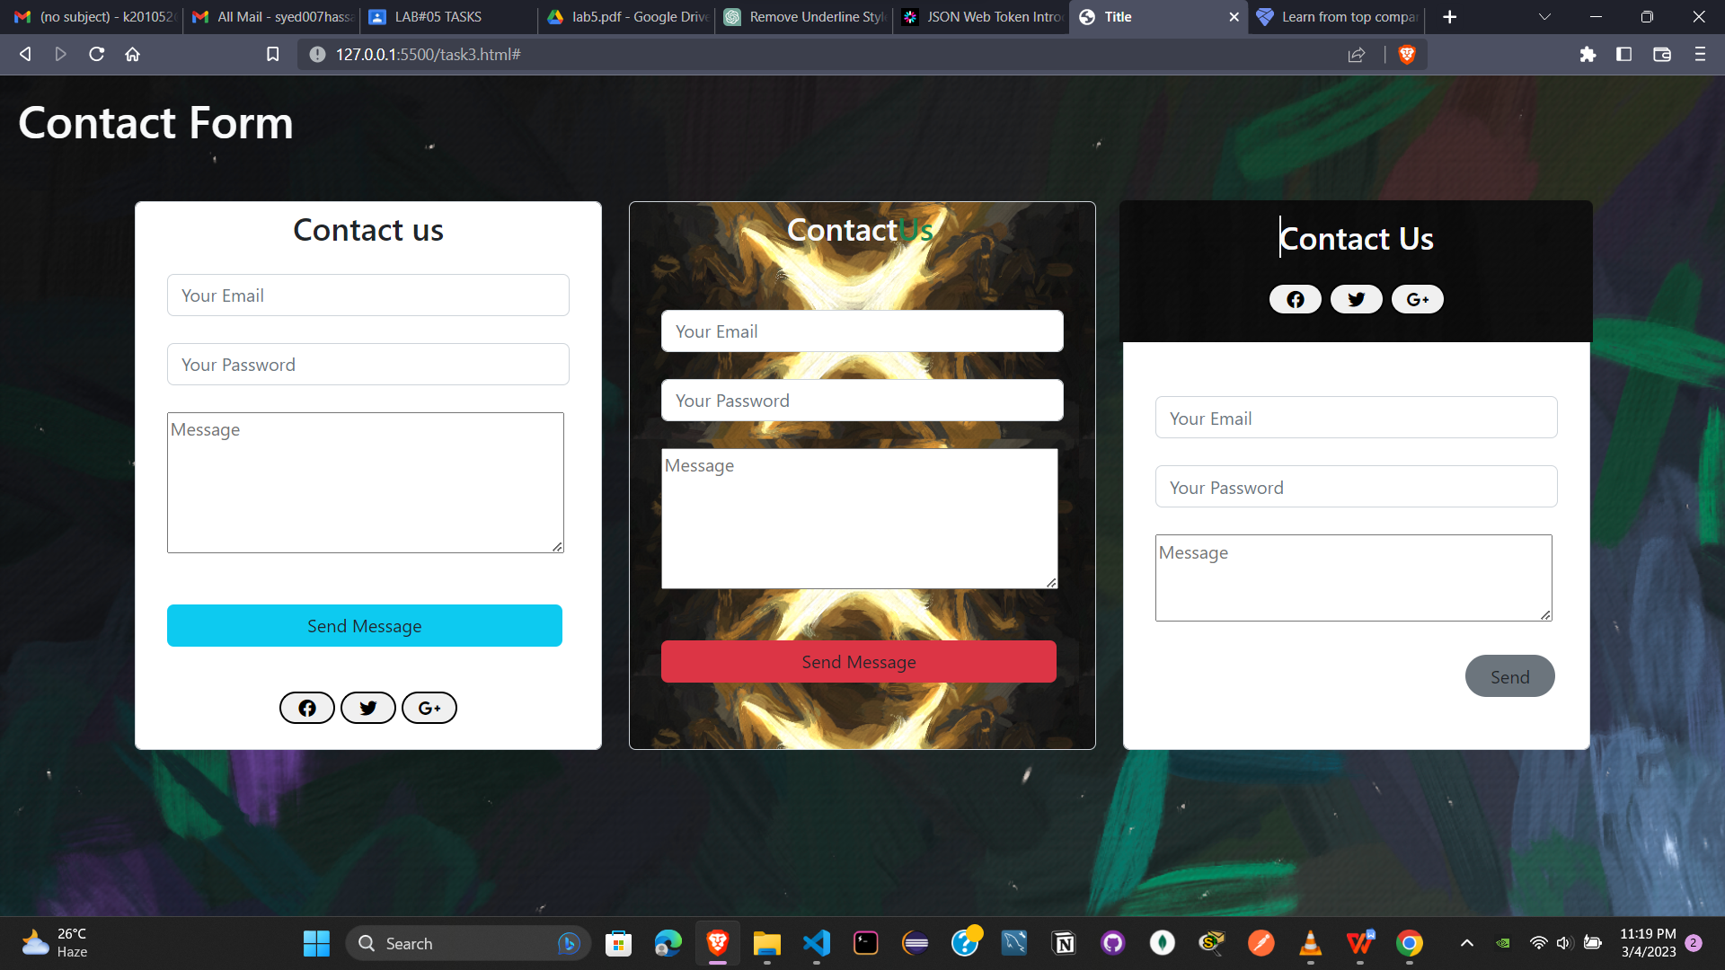

<!DOCTYPE html>

<html lang="en">

  <head>

    <title>Title</title>

    <!-- Required meta tags -->

    <meta charset="utf-8" />

    <meta

      name="viewport"

      content="width=device-width, initial-scale=1, shrink-to-fit=no"

    />

    <!-- Bootstrap CSS v5.2.1 -->

    <link

      href="https://cdn.jsdelivr.net/npm/bootstrap@5.2.1/dist/css/bootstrap.min.css"

      rel="stylesheet"

      integrity="sha384-iYQeCzEYFbKjA/T2uDLTpkwGzCiq6soy8tYaI1GyVh/UjpbCx/TYkiZhlZB6+fzT"

      crossorigin="anonymous"

    />

    <script

      src="https://kit.fontawesome.com/8e3c8f126c.js"

      crossorigin="anonymous"

    ></script>

    <style>

      body {

        background-image: url("./31.png");

      }

    </style>

  </head>

  <body>

    <header>

      <h1 class="m-3 text-light">Contact Form</h1>

    </header>

    <main>

      <div class="container mt-5">

        <div class="row">

          <div class="col-md-4">

            <!-- create a login form -->

            <form class="form-control">

              <h3 class="text-center">Contact us</h3>

              <div class="form-row m-3 mt-4">

                <div class="form-group col-md-12">

                  <input

                    type="email"

                    class="form-control"

                    id="inputEmail4"

                    placeholder="Your Email"

                  />

                </div>

              </div>

              <div class="form-row m-3 mt-4">

                <div class="form-group col-md-12">

                  <input

                    type="password"

                    class="form-control"

                    id="inputPassword4"

                    placeholder="Your Password"

                  />

                </div>

              </div>

              <div class="form-row m-3 mt-4">

                <div class="form-group col-md-12">

                  <textarea

                    name=""

                    id=""

                    cols="45"

                    rows="5"

                    placeholder="Message"

                  ></textarea>

                </div>

              </div>

              <button

                type="submit"

                class="btn bg-info m-3 mt-4"

                style="width: 22rem"

              >

                Send Message

              </button>

              <div class="form-row m-3 mt-4 text-center">

                <button style="border-radius: 30px; width: 50px">

                  <i class="fa-brands fa-facebook"></i>

                </button>

                <button style="border-radius: 30px; width: 50px">

                  <i class="fa-brands fa-twitter"></i>

                </button>

                <button style="border-radius: 30px; width: 50px">

                  <i class="fa-brands fa-google-plus-g"></i>

                </button>

              </div>

            </form>

          </div>

          <div class="col-md-4">

            <!-- create a login form -->

            <form

              class="form-control"

              style="

                background-image: url(./30.png);

                background-size: 400px;

                height: 100%;

              "

            >

              <div style="display: flex; margin-left: 8rem">

                <h3 class="text-center text-light">Contact</h3>

                <h3 class="text-center text-success">Us</h3>

              </div>

              <div class="form-row m-3 mt-5">

                <div class="form-group col-md-12">

                  <input

                    type="email"

                    class="form-control"

                    id="inputEmail4"

                    placeholder="Your Email"

                  />

                </div>

              </div>

              <div class="form-row m-3 mt-4">

                <div class="form-group col-md-12">

                  <input

                    type="password"

                    class="form-control"

                    id="inputPassword4"

                    placeholder="Your Password"

                  />

                </div>

              </div>

              <div class="form-row m-3 mt-4">

                <div class="form-group col-md-12">

                  <textarea

                    name=""

                    id=""

                    cols="45"

                    rows="5"

                    placeholder="Message"

                  ></textarea>

                </div>

              </div>

              <button

                type="submit"

                class="btn bg-danger m-3 mt-4"

                style="width: 22rem"

              >

                Send Message

              </button>

              <div class="form-row m-3 mt-4 text-center"></div>

            </form>

          </div>

          <div class="col-md-4">

            <!-- create a login form -->

            <form class="form-control" style="height: 100%">

              <div

                class="rounded-top pt-3"

                style="margin: -2% -4% 0 -4%; background-image: url(./28.png)"

              >

                <h3 class="text-center text-light">Contact Us</h3>

                <div class="m-3 mt-4 pb-4 text-center">

                  <button style="border-radius: 30px; width: 50px">

                    <i class="fa-brands fa-facebook"></i>

                  </button>

                  <button style="border-radius: 30px; width: 50px">

                    <i class="fa-brands fa-twitter"></i>

                  </button>

                  <button style="border-radius: 30px; width: 50px">

                    <i class="fa-brands fa-google-plus-g"></i>

                  </button>

                </div>

              </div>

              <div class="form-row m-3 mt-5">

                <div class="form-group col-md-12">

                  <input

                    type="email"

                    class="form-control"

                    id="inputEmail4"

                    placeholder="Your Email"

                  />

                </div>

              </div>

              <div class="form-row m-3 mt-4">

                <div class="form-group col-md-12">

                  <input

                    type="password"

                    class="form-control"

                    id="inputPassword4"

                    placeholder="Your Password"

                  />

                </div>

              </div>

              <div class="form-row m-3 mt-4">

                <div class="form-group col-md-12">

                  <textarea

                    name=""

                    id=""

                    cols="45"

                    rows="3"

                    placeholder="Message"

                  ></textarea>

                </div>

              </div>

              <div class="row">

                <div class="col-4"></div>

                <div class="col-4"></div>

                <div class="col-4">

                  <button

                    type="submit"

                    class="btn bg-secondary m-3 mt-2 rounded-5"

                    style="width: 5rem"

                  >

                    Send

                  </button>

                </div>

              </div>

            </form>

          </div>

        </div>

      </div>

    </main>

    <footer>

      <!-- place footer here -->

    </footer>

    <!-- Bootstrap JavaScript Libraries -->

    <script

      src="https://cdn.jsdelivr.net/npm/@popperjs/core@2.11.6/dist/umd/popper.min.js"

      integrity="sha384-oBqDVmMz9ATKxIep9tiCxS/Z9fNfEXiDAYTujMAeBAsjFuCZSmKbSSUnQlmh/jp3"

      crossorigin="anonymous"

    ></script>

    <script

      src="https://cdn.jsdelivr.net/npm/bootstrap@5.2.1/dist/js/bootstrap.min.js"

      integrity="sha384-7VPbUDkoPSGFnVtYi0QogXtr74QeVeeIs99Qfg5YCF+TidwNdjvaKZX19NZ/e6oz"

      crossorigin="anonymous"

    ></script>

  </body>

</html>

4

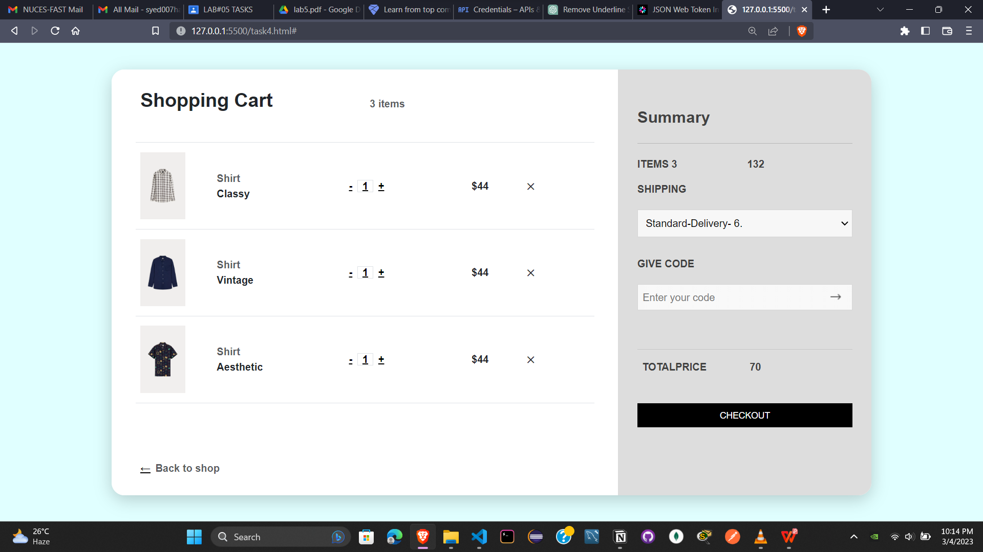

<html>

  <link

    href="https://cdn.jsdelivr.net/npm/bootstrap@5.3.0-alpha1/dist/css/bootstrap.min.css"

    rel="stylesheet"

    integrity="sha384-GLhlTQ8iRABdZLl6O3oVMWSktQOp6b7In1Zl3/Jr59b6EGGoI1aFkw7cmDA6j6gD"

    crossorigin="anonymous"

  />

  <script

    src="https://cdn.jsdelivr.net/npm/bootstrap@5.3.0-alpha1/dist/js/bootstrap.bundle.min.js"

    integrity="sha384-w76AqPfDkMBDXo30jS1Sgez6pr3x5MlQ1ZAGC+nuZB+EYdgRZgiwxhTBTkF7CXvN"

    crossorigin="anonymous"

  ></script>

  <style>

    body {

      background: lightcyan;

      min-height: 100vh;

      vertical-align: middle;

      display: flex;

      font-family: sans-serif;

      font-size: 0.8rem;

      font-weight: bold;

    }

    .title {

      margin-bottom: 5vh;

    }

    .card {

      margin: auto;

      max-width: 950px;

      width: 90%;

      box-shadow: 0 6px 20px 0 rgba(0, 0, 0, 0.19);

      border-radius: 1rem;

      border: transparent;

    }

    @media (max-width: 767px) {

      .card {

        margin: 3vh auto;

      }

    }

    .cart {

      background-color: #fff;

      padding: 4vh 5vh;

      border-bottom-left-radius: 1rem;

      border-top-left-radius: 1rem;

    }

    @media (max-width: 767px) {

      .cart {

        padding: 4vh;

        border-bottom-left-radius: unset;

        border-top-right-radius: 1rem;

      }

    }

    .summary {

      background-color: #ddd;

      border-top-right-radius: 1rem;

      border-bottom-right-radius: 1rem;

      padding: 4vh;

      color: rgb(65, 65, 65);

    }

    @media (max-width: 767px) {

      .summary {

        border-top-right-radius: unset;

        border-bottom-left-radius: 1rem;

      }

    }

    .summary .col-2 {

      padding: 0;

    }

    .summary .col-10 {

      padding: 0;

    }

    .row {

      margin: 0;

    }

    .title b {

      font-size: 1.5rem;

    }

    .main {

      margin: 0;

      padding: 2vh 0;

      width: 100%;

    }

    .col-2,

    .col {

      padding: 0 1vh;

    }

    a {

      padding: 0 1vh;

    }

    .close {

      margin-left: auto;

      font-size: 0.7rem;

    }

    img {

      width: 3.5rem;

    }

    .back-to-shop {

      margin-top: 4.5rem;

    }

    h5 {

      margin-top: 4vh;

    }

    hr {

      margin-top: 1.25rem;

    }

    form {

      padding: 2vh 0;

    }

    select {

      border: 1px solid rgba(0, 0, 0, 0.137);

      padding: 1.5vh 1vh;

      margin-bottom: 4vh;

      outline: none;

      width: 100%;

      background-color: rgb(247, 247, 247);

    }

    input {

      border: 1px solid rgba(0, 0, 0, 0.137);

      padding: 1vh;

      margin-bottom: 4vh;

      outline: none;

      width: 100%;

      background-color: rgb(247, 247, 247);

    }

    input:focus::-webkit-input-placeholder {

      color: transparent;

    }

    .btn {

      background-color: #000;

      border-color: #000;

      color: white;

      width: 100%;

      font-size: 0.7rem;

      margin-top: 4vh;

      padding: 1vh;

      border-radius: 0;

    }

    .btn:focus {

      box-shadow: none;

      outline: none;

      box-shadow: none;

      color: white;

      -webkit-box-shadow: none;

      -webkit-user-select: none;

      transition: none;

    }

    .btn:hover {

      color: white;

    }

    a {

      color: black;

    }

    a:hover {

      color: black;

      text-decoration: none;

    }

    #code {

      background-image: linear-gradient(

          to left,

          rgba(255, 255, 255, 0.253),

          rgba(255, 255, 255, 0.185)

        ),

        url("https://img.icons8.com/small/16/000000/long-arrow-right.png");

      background-repeat: no-repeat;

      background-position-x: 95%;

      background-position-y: center;

    }

  </style>

  <body>

    <div class="card">

      <div class="row">

        <div class="col-md-8 cart">

          <div class="title">

            <div class="row">

              <div class="col">

                <h4><b>Shopping Cart</b></h4>

              </div>

              <div class="col align-self-center text-right text-muted">

                3 items

              </div>

            </div>

          </div>

          <div class="row border-top border-bottom">

            <div class="row main align-items-center">

              <div class="col-2">

                <img

                  class="img-fluid"

                  src="https://cdn.shopify.com/s/files/1/2290/7887/products/F0313103007_2.jpg?v=1676873749"

                />

              </div>

              <div class="col">

                <div class="row text-muted">Shirt</div>

                <div class="row">Classy</div>

              </div>

              <div class="col">

                <a href="#">-</a><a href="#" class="border">1</a

                ><a href="#">+</a>

              </div>

              <div class="col">$44<span class="close ms-5">&#10005;</span></div>

            </div>

          </div>

          <div class="row">

            <div class="row main align-items-center">

              <div class="col-2">

                <img

                  class="img-fluid"

                  src="https://cdn.shopify.com/s/files/1/2290/7887/products/F0292103618_2.jpg?v=1677050739"

                />

              </div>

              <div class="col">

                <div class="row text-muted">Shirt</div>

                <div class="row">Vintage</div>

              </div>

              <div class="col">

                <a href="#">-</a><a href="#" class="border">1</a

                ><a href="#">+</a>

              </div>

              <div class="col">$44<span class="close ms-5">&#10005;</span></div>

            </div>

          </div>

          <div class="row border-top border-bottom">

            <div class="row main align-items-center">

              <div class="col-2">

                <img

                  class="img-fluid"

                  src="https://cdn.shopify.com/s/files/1/2290/7887/products/F0336103999_2.jpg?v=1677045480&width=533"

                />

              </div>

              <div class="col">

                <div class="row text-muted">Shirt</div>

                <div class="row">Aesthetic</div>

              </div>

              <div class="col">

                <a href="#">-</a><a href="#" class="border">1</a

                ><a href="#">+</a>

              </div>

              <div class="col">$44<span class="close ms-5">&#10005;</span></div>

            </div>

          </div>

          <div class="back-to-shop">

            <a href="#">&leftarrow;</a

            ><span class="text-muted">Back to shop</span>

          </div>

        </div>

        <div class="col-md-4 summary">

          <div>

            <h5><b>Summary</b></h5>

          </div>

          <hr />

          <div class="row">

            <div class="col" style="padding-left: 0">ITEMS 3</div>

            <div class="col text-right">132</div>

          </div>

          <form>

            <p>SHIPPING</p>

            <select>

              <option class="text-muted">Standard-Delivery- 6.</option>

            </select>

            <p>GIVE CODE</p>

            <input id="code" placeholder="Enter your code" />

          </form>

          <div

            class="row"

            style="border-top: 1px solid rgba(0, 0, 0, 0.1); padding: 2vh 0"

          >

            <div class="col">TOTALPRICE</div>

            <div class="col text-right">70</div>

          </div>

          <button class="btn">CHECKOUT</button>

        </div>

      </div>

    </div>

  </body>

</html>

5

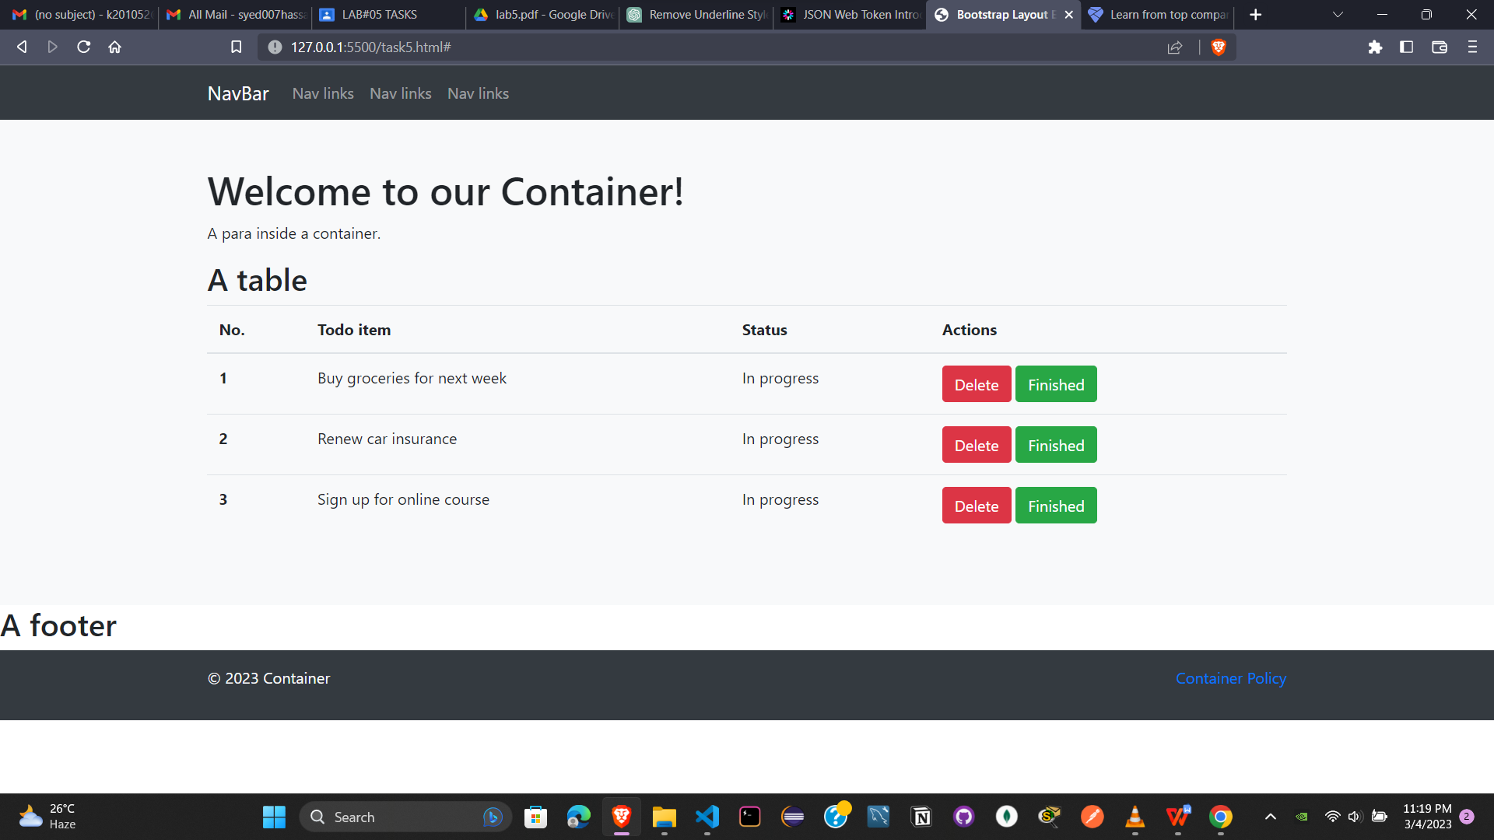

<!DOCTYPE html>

<html lang="en">

  <head>

    <title>Bootstrap Layout Example</title>

    <meta charset="utf-8" />

    <meta name="viewport" content="width=device-width, initial-scale=1" />

    <link

      rel="stylesheet"

      href="https://maxcdn.bootstrapcdn.com/bootstrap/4.5.2/css/bootstrap.min.css"

    />

  </head>

  <body>

    <!-- Navbar -->

    <nav class="navbar navbar-expand-sm bg-dark navbar-dark">

      <div class="container">

        <a class="navbar-brand" href="#">NavBar</a>

        <button

          class="navbar-toggler"

          type="button"

          data-toggle="collapse"

          data-target="#navbarNav"

        >

          <span class="navbar-toggler-icon"></span>

        </button>

        <div class="collapse navbar-collapse" id="navbarNav">

          <ul class="navbar-nav">

            <li class="nav-item">

              <a class="nav-link" href="#">Nav links</a>

            </li>

            <li class="nav-item">

              <a class="nav-link" href="#">Nav links</a>

            </li>

            <li class="nav-item">

              <a class="nav-link" href="#">Nav links</a>

            </li>

          </ul>

        </div>

      </div>

    </nav>

    <!-- Header -->

    <header class="bg-light py-5">

      <div class="container">

        <h1>Welcome to our Container!</h1>

        <p>A para inside a container.</p>

      </div>

      <!-- Main Content -->

      <div class="container">

        <h2>A table</h2>

        <table class="table mb-4">

          <thead>

            <tr>

              <th scope="col">No.</th>

              <th scope="col">Todo item</th>

              <th scope="col">Status</th>

              <th scope="col">Actions</th>

            </tr>

          </thead>

          <tbody>

            <tr>

              <th scope="row">1</th>

              <td>Buy groceries for next week</td>

              <td>In progress</td>

              <td>

                <button type="submit" class="btn btn-danger">Delete</button>

                <button type="submit" class="btn btn-success ms-1">

                  Finished

                </button>

              </td>

            </tr>

            <tr>

              <th scope="row">2</th>

              <td>Renew car insurance</td>

              <td>In progress</td>

              <td>

                <button type="submit" class="btn btn-danger">Delete</button>

                <button type="submit" class="btn btn-success ms-1">

                  Finished

                </button>

              </td>

            </tr>

            <tr>

              <th scope="row">3</th>

              <td>Sign up for online course</td>

              <td>In progress</td>

              <td>

                <button type="submit" class="btn btn-danger">Delete</button>

                <button type="submit" class="btn btn-success ms-1">

                  Finished

                </button>

              </td>

            </tr>

          </tbody>

        </table>

      </div>

    </header>

    <!-- Footer -->

    <h2>A footer</h2>

    <footer class="bg-dark text-light py-3">

      <div class="container">

        <div class="row">

          <div class="col-md-6">

            <p>&copy; 2023 Container</p>

          </div>

          <div class="col-md-6">

            <ul class="list-inline float-right">

              <li class="list-inline-item"><a href="#">Container Policy</a></li>

            </ul>

          </div>

        </div>

      </div>

    </footer>

    <!-- JavaScript -->

    <script src="https://ajax.googleapis.com/ajax/libs/jquery/3.5.1/jquery.min.js"></script>

    <script src="https://cdnjs.cloudflare.com/ajax/libs/popper.js/1.16.0/umd/popper.min.js"></script>

    <script src="https://maxcdn.bootstrapcdn.com/bootstrap/4.5.2/js/bootstrap.min.js"></script>

  </body>

</html>

6

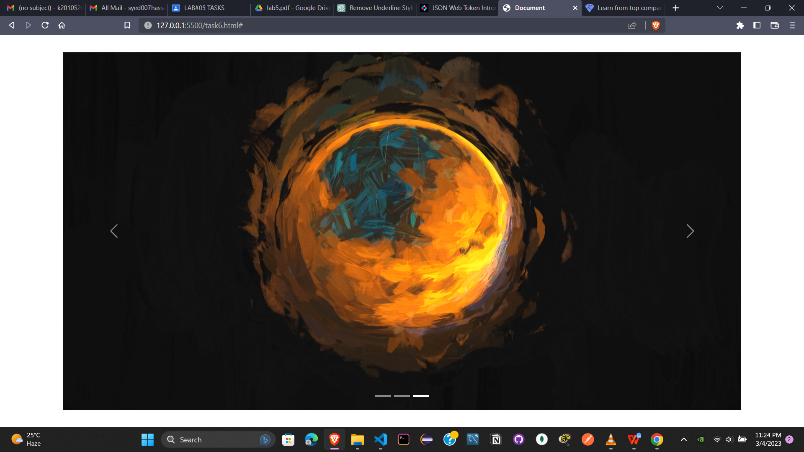

<!DOCTYPE html>

<html lang="en">

  <head>

    <meta charset="UTF-8" />

    <meta http-equiv="X-UA-Compatible" content="IE=edge" />

    <meta name="viewport" content="width=device-width, initial-scale=1.0" />

    <title>Document</title>

    <link

      href="https://cdn.jsdelivr.net/npm/bootstrap@5.0.2/dist/css/bootstrap.min.css"

      rel="stylesheet"

      integrity="sha384-EVSTQN3/azprG1Anm3QDgpJLIm9Nao0Yz1ztcQTwFspd3yD65VohhpuuCOmLASjC"

      crossorigin="anonymous"

    />

  </head>

  <body>

    <div

      class="container d-flex justify-content-center align-content-center align-items-center"

      style="height: 100vh"

    >

      <div id="carouselExampleIndicators" class="carousel slide w-125">

        <div class="carousel-indicators">

          <button

            type="button"

            data-bs-target="#carouselExampleIndicators"

            data-bs-slide-to="0"

            class="active"

            aria-current="true"

            aria-label="Slide 1"

          ></button>

          <button

            type="button"

            data-bs-target="#carouselExampleIndicators"

            data-bs-slide-to="1"

            aria-label="Slide 2"

          ></button>

          <button

            type="button"

            data-bs-target="#carouselExampleIndicators"

            data-bs-slide-to="2"

            aria-label="Slide 3"

          ></button>

        </div>

        <div class="carousel-inner">

          <div class="carousel-item active">

            <img src="./31.png" class="d-block w-100" alt="..." />

          </div>

          <div class="carousel-item">

            <img src="./30.png" class="d-block w-100" alt="..." />

          </div>

          <div class="carousel-item">

            <img src="./28.png" class="d-block w-100" alt="..." />

          </div>

        </div>

        <button

          class="carousel-control-prev"

          type="button"

          data-bs-target="#carouselExampleIndicators"

          data-bs-slide="prev"

        >

          <span class="carousel-control-prev-icon" aria-hidden="true"></span>

          <span class="visually-hidden">Previous</span>

        </button>

        <button

          class="carousel-control-next"

          type="button"

          data-bs-target="#carouselExampleIndicators"

          data-bs-slide="next"

        >

          <span class="carousel-control-next-icon" aria-hidden="true"></span>

          <span class="visually-hidden">Next</span>

        </button>

      </div>

    </div>

    <script

      src="https://cdn.jsdelivr.net/npm/bootstrap@5.3.0-alpha1/dist/js/bootstrap.bundle.min.js"

      integrity="sha384-w76AqPfDkMBDXo30jS1Sgez6pr3x5MlQ1ZAGC+nuZB+EYdgRZgiwxhTBTkF7CXvN"

      crossorigin="anonymous"

    ></script>

  </body>

</html>

7

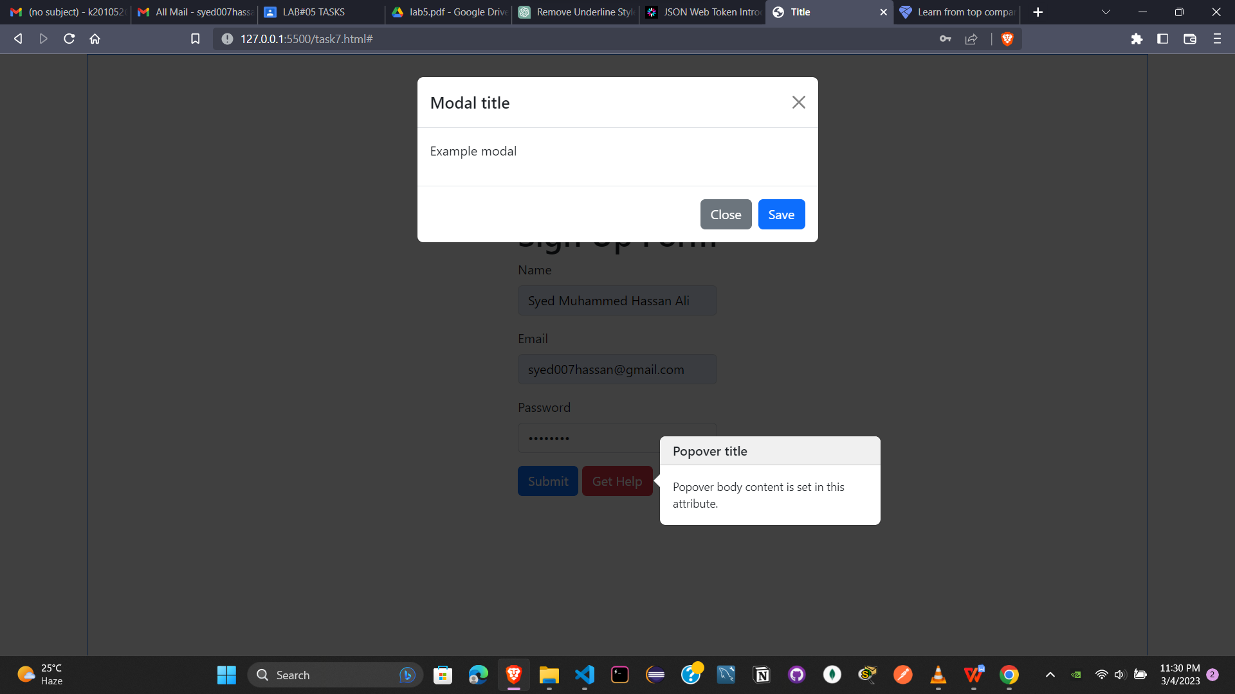

<!DOCTYPE html>

<html lang="en">

  <head>

    <title>Title</title>

    <!-- Required meta tags -->

    <meta charset="utf-8" />

    <meta

      name="viewport"

      content="width=device-width, initial-scale=1, shrink-to-fit=no"

    />

    <link

      href="https://cdn.jsdelivr.net/npm/bootstrap@5.2.1/dist/css/bootstrap.min.css"

      rel="stylesheet"

      integrity="sha384-iYQeCzEYFbKjA/T2uDLTpkwGzCiq6soy8tYaI1GyVh/UjpbCx/TYkiZhlZB6+fzT"

      crossorigin="anonymous"

    />

    <script src="https://cdn.jsdelivr.net/npm/bootstrap@5.2.3/dist/js/bootstrap.bundle.min.js"></script>

  </head>

  <body>

    <div

      class="container d-grid justify-content-center align-content-center align-items-center border border-primary p-3"

      style="height: 100vh"

    >

      <div class="row">

        <div class="col-12">

          <h1 class="text-center">Sign Up Form</h1>

        </div>

      </div>

      <div class="row">

        <div class="col-12">

          <form>

            <div class="mb-3">

              <label for="name" class="form-label">Name</label>

              <input

                type="text"

                class="form-control"

                id="name"

                aria-describedby="name"

              />

            </div>

            <div class="mb-3">

              <label for="email" class="form-label">Email</label>

              <input

                type="email"

                class="form-control"

                id="email"

                aria-describedby="email"

                data-bs-toggle="tooltip"

                data-bs-placement="bottom"

                title="email should contain @ symbol"

              />

            </div>

            <div class="mb-3">

              <label for="password" class="form-label">Password</label>

              <input

                type="password"

                class="form-control"

                id="password"

                aria-describedby="password"

                data-bs-toggle="tooltip"

                data-bs-placement="bottom"

                title="password should contain Capital letters and numbers"

              />

            </div>

            <button

              type="button"

              class="btn btn-primary"

              data-bs-toggle="modal"

              data-bs-target="#exampleModal"

            >

              Submit

            </button>

            <button

              type="button"

              class="btn btn-danger"

              data-bs-toggle="popover"

              title="Popover title"

              data-bs-content="Popover body content is set in this attribute."

            >

              Get Help

            </button>

          </form>

        </div>

      </div>

    </div>

    <!-- Modal -->

    <div

      class="modal fade"

      id="exampleModal"

      tabindex="-1"

      aria-labelledby="exampleModalLabel"

      aria-hidden="true"

    >

      <div class="modal-dialog">

        <div class="modal-content">

          <div class="modal-header">

            <h5 class="modal-title" id="exampleModalLabel">Modal title</h5>

            <button

              type="button"

              class="btn-close"

              data-bs-dismiss="modal"

              aria-label="Close"

            ></button>

          </div>

          <div class="modal-body">

            <p>Example modal</p>

          </div>

          <div class="modal-footer">

            <button

              type="button"

              class="btn btn-secondary"

              data-bs-dismiss="modal"

            >

              Close

            </button>

            <button type="button" class="btn btn-primary">Save</button>

          </div>

        </div>

      </div>

    </div>

    <script>

      var popoverTriggerList = [].slice.call(

        document.querySelectorAll('[data-bs-toggle="popover"]')

      );

      var popoverList = popoverTriggerList.map(function (popoverTriggerEl) {

        return new bootstrap.Popover(popoverTriggerEl);

      });

    </script>

    <!-- Bootstrap JavaScript Libraries -->

    <script

      src="https://cdn.jsdelivr.net/npm/@popperjs/core@2.11.6/dist/umd/popper.min.js"

      integrity="sha384-oBqDVmMz9ATKxIep9tiCxS/Z9fNfEXiDAYTujMAeBAsjFuCZSmKbSSUnQlmh/jp3"

      crossorigin="anonymous"

    ></script>

    <script

      src="https://cdn.jsdelivr.net/npm/bootstrap@5.2.1/dist/js/bootstrap.min.js"

      integrity="sha384-7VPbUDkoPSGFnVtYi0QogXtr74QeVeeIs99Qfg5YCF+TidwNdjvaKZX19NZ/e6oz"

      crossorigin="anonymous"

    ></script>

  </body>

</html>

8

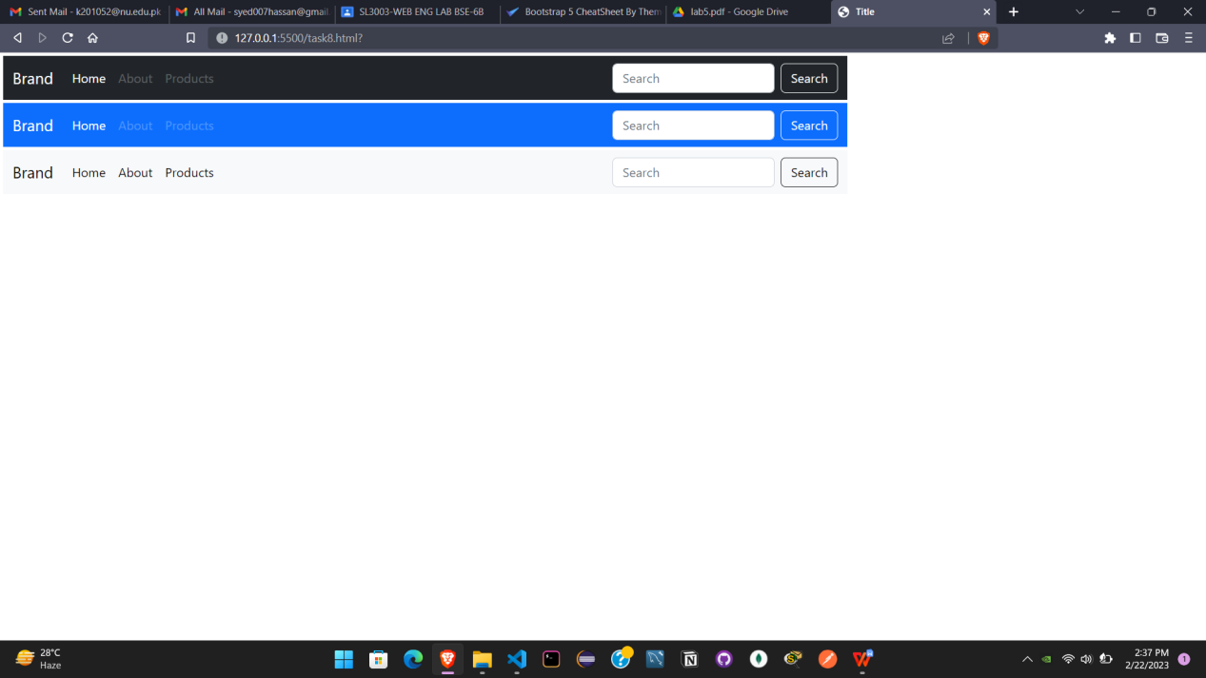

<!DOCTYPE html>

<html lang="en">

  <head>

    <title>Title</title>

    <!-- Required meta tags -->

    <meta charset="utf-8" />

    <meta

      name="viewport"

      content="width=device-width, initial-scale=1, shrink-to-fit=no"

    />

    <!-- Bootstrap CSS v5.2.1 -->

    <link

      href="https://cdn.jsdelivr.net/npm/bootstrap@5.2.1/dist/css/bootstrap.min.css"

      rel="stylesheet"

      integrity="sha384-iYQeCzEYFbKjA/T2uDLTpkwGzCiq6soy8tYaI1GyVh/UjpbCx/TYkiZhlZB6+fzT"

      crossorigin="anonymous"

    />

    <style>

      /* Style the navigation menu */

      .navbar {

        width: 70%;

        background-color: #555;

        overflow: auto;

      }

    </style>

  </head>

  <nav class="navbar navbar-expand-xl navbar-dark bg-dark m-1">

    <div class="container-fluid">

      <a class="navbar-brand" href="#">Brand</a>

      <button

        class="navbar-toggler"

        type="button"

        data-bs-toggle="collapse"

        data-bs-target="#navbarDark"

        aria-controls="navbarDark"

        aria-expanded="false"

        aria-label="Toggle navigation"

      >

        <span class="navbar-toggler-icon"></span>

      </button>

      <div class="collapse navbar-collapse show" id="navbarDark">

        <ul class="navbar-nav me-auto mb-2 mb-xl-0">

          <li class="nav-item">

            <a class="nav-link active" aria-current="page" href="#">Home</a>

          </li>

          <li class="nav-item">

            <a

              class="nav-link disabled"

              href="#"

              tabindex="-1"

              aria-disabled="true"

              >About</a

            >

          </li>

          <li class="nav-item">

            <a

              class="nav-link disabled"

              href="#"

              tabindex="-1"

              aria-disabled="true"

              >Products</a

            >

          </li>

        </ul>

        <form class="d-flex">

          <input

            class="form-control me-2"

            type="search"

            placeholder="Search"

            aria-label="Search"

          />

          <button class="btn btn-outline-light" type="submit">Search</button>

        </form>

      </div>

    </div>

  </nav>

  <nav class="navbar navbar-expand-xl navbar-dark bg-primary m-1">

    <div class="container-fluid">

      <a class="navbar-brand" href="#">Brand</a>

      <button

        class="navbar-toggler"

        type="button"

        data-bs-toggle="collapse"

        data-bs-target="#navbarDark"

        aria-controls="navbarDark"

        aria-expanded="false"

        aria-label="Toggle navigation"

      >

        <span class="navbar-toggler-icon"></span>

      </button>

      <div class="collapse navbar-collapse show" id="navbarDark">

        <ul class="navbar-nav me-auto mb-2 mb-xl-0">

          <li class="nav-item">

            <a class="nav-link active" aria-current="page" href="#">Home</a>

          </li>

          <li class="nav-item">

            <a

              class="nav-link disabled"

              href="#"

              tabindex="-1"

              aria-disabled="true"

              >About</a

            >

          </li>

          <li class="nav-item">

            <a

              class="nav-link disabled"

              href="#"

              tabindex="-1"

              aria-disabled="true"

              >Products</a

            >

          </li>

        </ul>

        <form class="d-flex">

          <input

            class="form-control me-2"

            type="search"

            placeholder="Search"

            aria-label="Search"

          />

          <button class="btn btn-outline-light" type="submit">Search</button>

        </form>

      </div>

    </div>

  </nav>

  <nav class="navbar navbar-expand-xl navbar-dark bg-light m-1">

    <div class="container-fluid">

      <a class="navbar-brand text-black" href="#">Brand</a>

      <button

        class="navbar-toggler"

        type="button"

        data-bs-toggle="collapse"

        data-bs-target="#navbarDark"

        aria-controls="navbarDark"

        aria-expanded="false"

        aria-label="Toggle navigation"

      >

        <span class="navbar-toggler-icon"></span>

      </button>

      <div class="collapse navbar-collapse show" id="navbarDark">

        <ul class="navbar-nav me-auto mb-2 mb-xl-0">

          <li class="nav-item">

            <a class="nav-link active text-black" aria-current="page" href="#"

              >Home</a

            >

          </li>

          <li class="nav-item">

            <a

              class="nav-link disabled text-black"

              href="#"

              tabindex="-1"

              aria-disabled="true"

              >About</a

            >

          </li>

          <li class="nav-item">

            <a

              class="nav-link disabled text-black"

              href="#"

              tabindex="-1"

              aria-disabled="true"

              >Products</a

            >

          </li>

        </ul>

        <form class="d-flex">

          <input

            class="form-control me-2"

            type="search"

            placeholder="Search"

            aria-label="Search"

          />

          <button class="btn btn-outline-dark text-black" type="submit">

            Search

          </button>

        </form>

      </div>

    </div>

  </nav>

  <body>

    <header>

      <!-- place navbar here -->

    </header>

    <main></main>

    <footer>

      <!-- place footer here -->

    </footer>

    <!-- Bootstrap JavaScript Libraries -->

    <script

      src="https://cdn.jsdelivr.net/npm/@popperjs/core@2.11.6/dist/umd/popper.min.js"

      integrity="sha384-oBqDVmMz9ATKxIep9tiCxS/Z9fNfEXiDAYTujMAeBAsjFuCZSmKbSSUnQlmh/jp3"

      crossorigin="anonymous"

    ></script>

    <script

      src="https://cdn.jsdelivr.net/npm/bootstrap@5.2.1/dist/js/bootstrap.min.js"

      integrity="sha384-7VPbUDkoPSGFnVtYi0QogXtr74QeVeeIs99Qfg5YCF+TidwNdjvaKZX19NZ/e6oz"

      crossorigin="anonymous"

    ></script>

  </body>

</html>